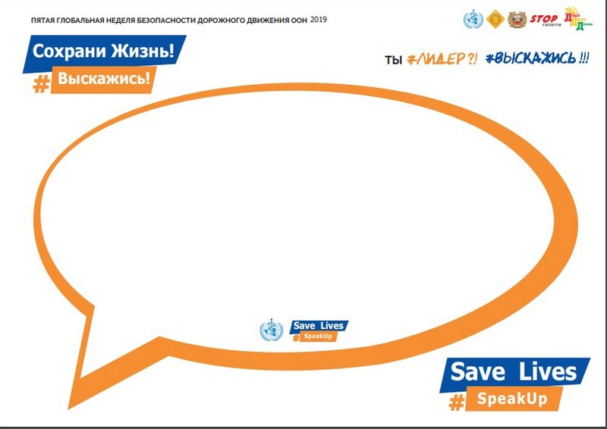
ПЯТАЯ ГЛОБАЛЬНАЯ НЕДЕЛЯ БЕЗОПАСНОСТИ ООН.
С 6 по 12 мая 2019 года во всем мире по инициативе Организации Объединенных Наций пройдет Пятая Глобальная неделя безопасности дорожного движения, посвященная теме лидерства в этой сфере.
Цель недели - привлечь внимание общественности к проблеме аварийности и стать основой для осуществления на национальном уровне целевых мероприятий по повышению безопасности дорожного движения.
Пятая Глобальная неделя безопасности проводится в рамках десятилетии действий по обеспечению безопасности дорожного движения в 2011-2020 годах.
Организация Объединенных Наций призывает всех участников дорожного движения, Правительства стран, институты гражданского общества присоединится к Неделе и провести мероприятия, направленные на профилактику, проявить свои лидерские качества в решении вопросов обеспечения безопасности дорожного движения.
Ежегодно на дорогах в мире в результате дорожно-транспортных происшествий погибают около 1,35 млн. человек. Дорожно-транспортные происшествия - основная причина смертности детей и молодежи в возрасте 5-29 лет.
В рамках Недели безопасности сотрудники Госавтоинспекции совместно с заинтересованными организациями проведут мероприятия, посвященные лидерству в этой теме. Акции пройдут с различными категориями участников дорожного движения, особое внимание будет уделено дорожной безопасности детей.
В рамках Недели безопасности проходит акция «СохраниЖизнь#Выскажись!» («SaveLives#SpeakUp!»). Необходимо написать свой призыв к действию по обеспечению безопасности на дорогах, сфотографироваться с плакатом акции или записать видеоролик и выложить их в социальной сети с хэштегом #Выскажись!
Присоединится к акции может каждый. Лидером может стать каждый, кто желает внести свой вклад в обеспечение безопасности дорожного движения.
Вместе можно найти решения для устранения рисков, с которыми участники дорожного движения сталкиваются ежедневно.
Скачивай плакат, перейдя по ссылке: http://www.dddgazeta.ru/news/redaction/41005/! Записывай обращение! Размещай фото и ролики в социальных сетях с хэштегом #Выскажись!

